Osnovna škola «Petar Zrinski»

Čabar

„Gorski Lazi“
Dokumentacija za softverski rad

Autor:
Dorijan Leš, 7. razred

Mentorica:
Tanja Šebalj-Kocet, prof.

Čabar, veljača 2020.

SADRŽAJ:

SADRŽAJ: 2
GRAFIKE: 3
1. SAŽETAK 4
2. DEFINICIJA PROBLEMA 4
3. TEHNIČKI PODACI I PREDUVJETI ZA KORIŠTENJE PROGRAMA 5
3.1. Sistemska konfiguracija 5
4. POČETAK KORIŠTENJA PROGRAMA 6
5. OPIS PROGRAMA I KORISNIČKO SUČELJE 7
5.1. Gorski Lazi 8
5.2. Tršće 9
5.3. Kviz znanja 10
5.4. Igre 11
6. PLAN I VIZIJA ZA BUDUĆI RAZVOJ PROGRAMA 17
7. IZVORI ZNANJA 18

GRAFIKE:

Slika 1. Izgled glavnog lika i pozdravnog prozora 8
Slika 2. Izgled ikonica za pokretanje i isključivanje glazbe u pozadini programa 8
Slika 3. Izgled glavnog izbornika 9
Slika 4. Izgled sučelja dijela Gorski Lazi 10
Slika 5. Kraj dijaprojekcije slika i opis objekta koji je bio odabran 10
Slika 6. Izgled sučelja dijela „Tršće“ 11
Slika 8. Izgled sučelja Kviza 13
Slika 9. Izgled sučelja Igre 14
Slika 10. Igra „Labirint“ 15
Slika 11. Povratna informacija o uspješnom završetku igre 15
Slika 12. Povratna informacija o neuspješnom završetku igre 16
Slika 13. Izgled sučelja igre „Ekolovac“ 16
Slika 14. Izgled prozora kada igra „Ekolovac“ završava 17
Slika 15. Izgled prozora u igri „Tko sam, što sam?“ 18

SAŽETAK

Program „Gorski Lazi“ izrađen je u Scratchu i predstavlja program kojeg mogu koristiti posjetitelji turističkog mjesta Tršća u Gorskom kotaru. Gorski Lazi stvoreni su na etno-ekološkom pristupu u turizmu pa to promiče i ovaj program. Program se sastoji od 4 dijela: upoznavanje mogućnosti koje pruža osebujan apartmanski kompleks Gorskih Laza, proučavanje prirodnih i kulturnih znamenitosti naselja Tršće, edukacija o divljim životinjama u Tršću kroz igre te provjera znanja kroz kviz.

DEFINICIJA PROBLEMA

Apartmanski kompleks Gorski Lazi je u vlasništvu mojih roditelja i ja im pomažem u radu s gostima. Uredili smo ga na poseban način, budući da se moj otac bavi obradom drva i izradom originalnog drvenog namještaja i kućica. Posjećuju nas gosti iz cijele Hrvatske i izvan nje. Gorski Lazi namijenjeni su ljudima koji vole prirodu, samoodrživ i prirodan način života, cijene etnološka obilježja prostora u kojem borave. Kada gosti dođu u Gorske Laze žele mir i tišinu te cijene privatnost koju im smještaj nudi.
Imamo kuću uređenu u tradicionalnom goranskom (planinskom) stilu, kućicu na drvetu, a u izradi su i nastambe poput indijanskih šatora. Budući da nam se brojnost posjetitelja povećava, često ne stignemo sa svima komunicirati na način da ih uputimo na sve mogućnosti koje imaju u svojoj okolini, bez obzira radi li se o Gorskim Lazima, o Tršću ili o široj okolici. Došao sam na zamisao da bi bilo dobro imati neki program koji bi pomogao gostima da prouče što ih sve okružuje i nudi im se, a da za to ne trebaju Internet. Treba nam program koji će se moći pokretati na računalu ili primjerice na tabletu koje bismo stavili u svaki apartman.

TEHNIČKI PODACI I PREDUVJETI ZA KORIŠTENJE PROGRAMA

Program je napravljen u Scratchu.
Grafički dijelovi programa „Gorski Lazi“ korišteni su iz galerije slika programa Scratch, napravljeni su fotografiranjem ili obradom i kombiniranjem isječaka crteža (bez autorskih prava) u programu Paint.NET.
Glazba koja je korištena u programu ima svojstvo „no-copyright“ (slobodna za korištenje).

Sistemska konfiguracija

Minimalna sistemska konfiguracija
• PC kompatibilno računalo s operativnim sustavom 7/8/8.1/10
• Procesor brzine 1.6 GHz
• 512 MB radne memorije
• 10 MB prostora na tvrdom disku

Preporučena sistemska konfiguracija
• PC kompatibilno računalo s operativnim sustavom 7/8/8.1/10
• Procesor brzine 2.0 GHz ili više
• 1 GB radne memorije
• 10 MB prostora na tvrdom disku

POČETAK KORIŠTENJA PROGRAMA

Nakon što se pokrene program pojavljuje se animirani lik koji pozdravlja korisnike.
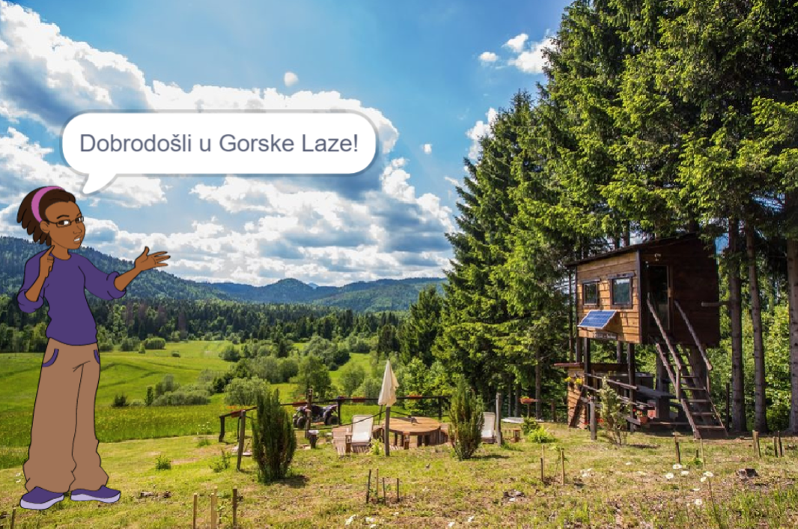
Slika 1. Izgled glavnog lika i pozdravnog prozora
Samim početkom korištenja programa uključuje se reprodukcija glazbe i ona prati cijelu igru. S ikonicama u gornjem lijevom kutu glazba se može isključiti i ponovo pokrenuti:
Slika 2. Izgled ikonica za pokretanje i isključivanje glazbe u pozadini programa

Nakon završetka uvodne animacije, pojavljuje se početni zaslon programa i izbornik s opcijama: GORSKI LAZI, TRŠĆE, KVIZ i IGRE.
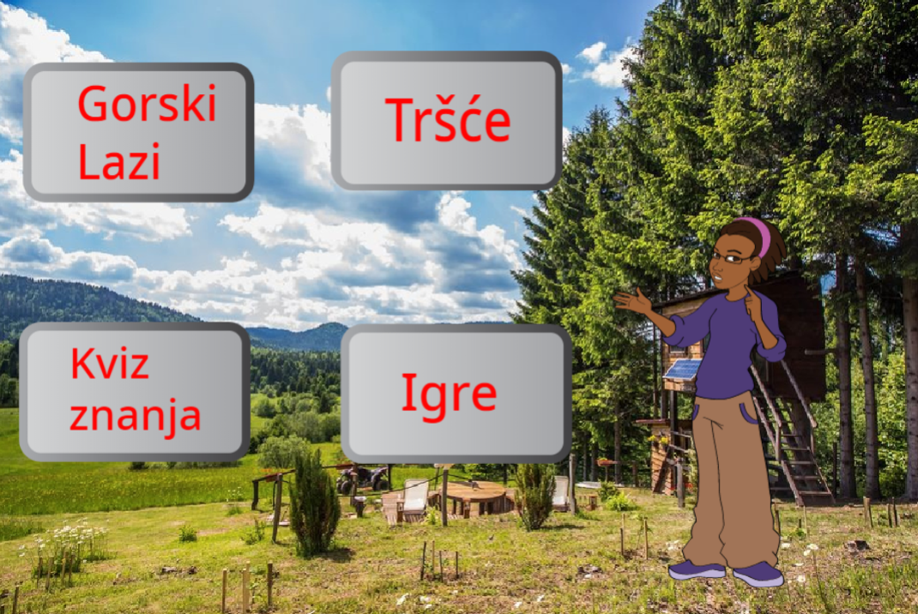
Slika 3. Izgled glavnog izbornika

OPIS PROGRAMA I KORISNIČKO SUČELJE

Program se sastoji od 4 dijelova:
- Gorski Lazi - u ovom dijelu korisnik upoznaje mogućnosti koje nudi imanje Gorski Lazi: adrenalinski park, kućica na drvu (Green House) i boravak u goranskoj kući.
- Tršće - u ovom dijelu korisnik može vidjeti satelitsku kartu Tršća i okolice te locirane prirodne i sportske znamenitosti koje ovaj kraj nudi. Može birati mjesece u godini i provjeriti što se tada događa u Tršću.
- Kviz - ovdje mogu korisnici provjeriti svoje znanje o prirodi, životinjama, biljkama kao i o posebnostima tršćanskog kraja.
- Igre – ovaj je dio namijenjen za najmlađe posjetitelje i namijenjen je zabavi.
Kroz sve dijelove korisnik prelazi korištenjem miša, a u dijelovima Kviz i Igre, mora koristiti i tipkovnicu za unos podataka i kretanje u igricama.

Gorski Lazi

U dijelu „Gorski Lazi“ moguće je odabrati 3 mogućnosti koje se inače nude na imanju:
- Adrenalinski park,
- Goranska kuća,
- Kuća na stablu (Tree House).
Strelicom u gornjem desnom kutu možemo se vratiti na glavni izbornik.

Slika 4. Izgled sučelja dijela Gorski Lazi
Odabirom svake od mogućnosti otvara se galerija fotografija objekta koji je odabran. Fotografije se izmjenjuju i na kraju dijaprojekcije pojavljuje se opis svakog objekta i daje se mogućnost povratka strelicom na izbor drugog objekta u Gorskim Lazima.
Slika 5. Kraj dijaprojekcije slika i opis objekta koji je bio odabran

Tršće

Preko opcije „Tršće“ dolazimo do prozora gdje se nalazi mapa u obliku satelitske snimke Tršća i okolice. Na njoj nas dočekuje naš glavni lik i upoznaje korisnike što sve ovdje mogu naći. Na karti su označene lokacije koje bi svakom gostu/turistu bile zanimljive: Lukostreličarska staza, vidikovci Žignani zdenac, Rudnik, Sokolanska i Petrinska stijena, Poučna staza predatora, Poučna staza „Stopama tršćanskih rudara“, Adrenalinski park „Gorski Lazi“
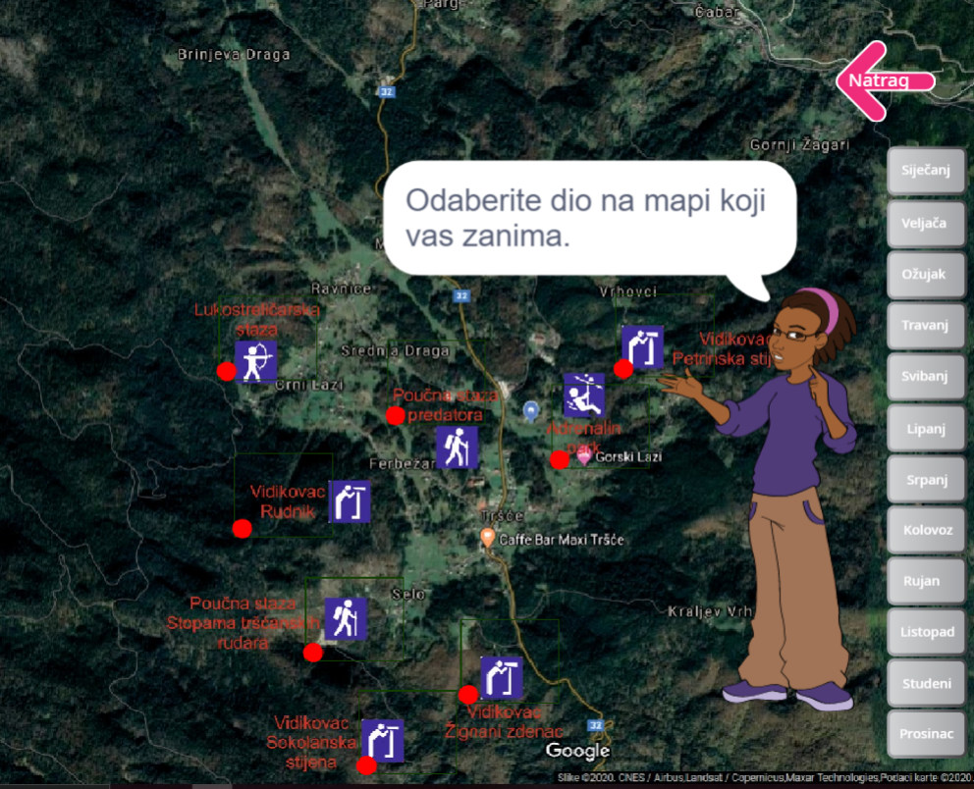
Slika 6. Izgled sučelja dijela „Tršće“

Klikom na pojedinu lokaciju otvaraju nam se fotografije s komentarima o toj znamenitosti.
S desne strane nalazi se popis mjeseci u godini. Klikom na pojedini mjesec otvara nam se prozorčić s tekstom o tome što se u Tršću događa u tom mjesecu tijekom godine (tradicionalna događanja).
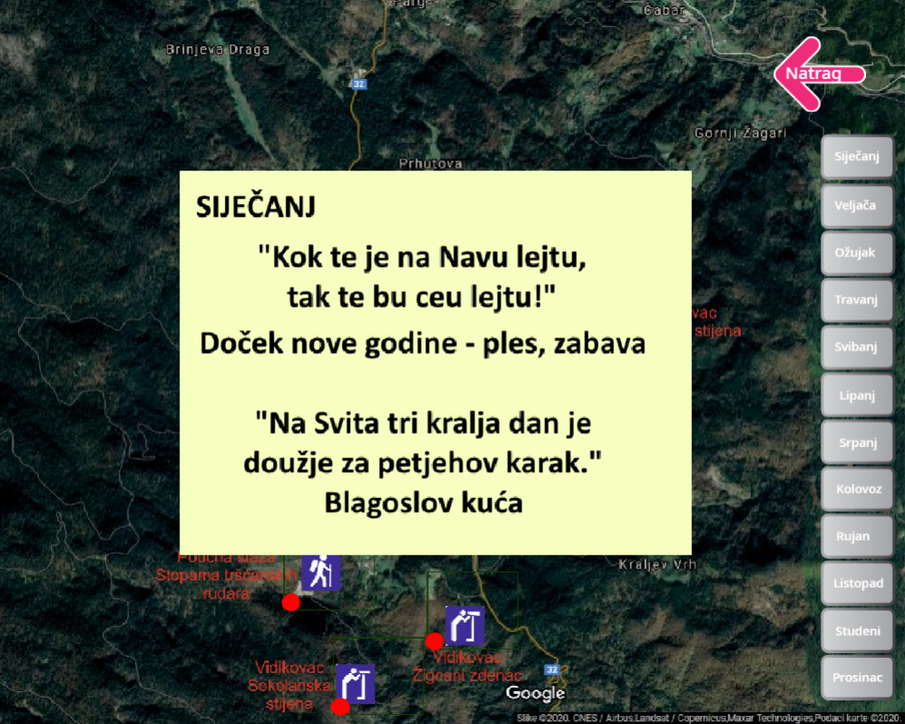
Slika 7. Izgled okvira s tekstom koji sadrži događaje u Tršću po mjesecima tijekom godine

Kviz znanja

U trećem dijelu programa korisnik može ispitati svoje znanje kroz niz pitanja. Uz pojedina pitanja pojavljuju se životinje i biljke o kojima se govori u pitanju. Većina likova je animirana. Odgovarajući na pitanja, korisnik skuplja bodove i na kraju dobiva ocjenu za svoje znanje. U slučaju netočnih odgovora, od zbroja bodova mu se oduzimaju bodovi, po jedan bod za svaki netočan odgovor.
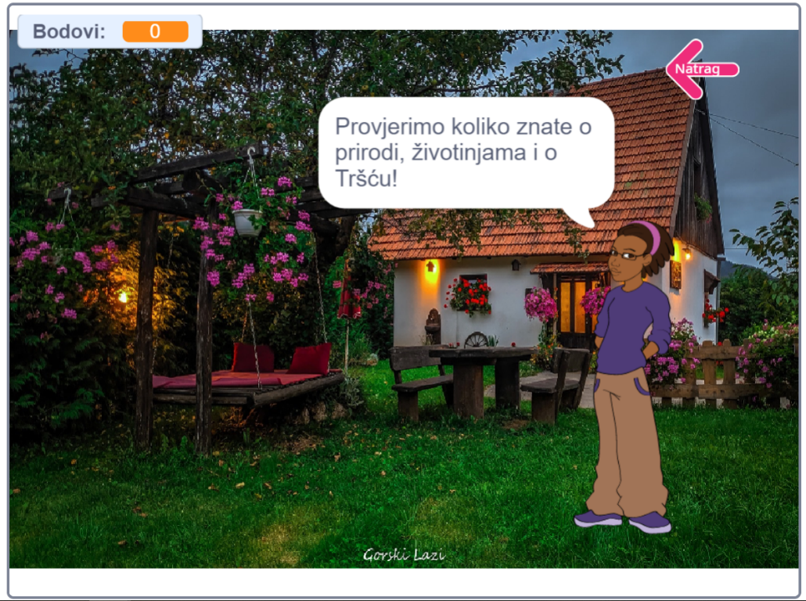
Slika 8. Izgled sučelja Kviza

U svakom trenutku korisnik se može vratiti na početni prozor i kviz može početi iz početka, s time da se prijašnji bodovi brišu i korisnik ponovo kreće od početka.
Na kraju igre, s obzirom na rezultat, korisniku se daje ocjena uspješnosti u odgovorima. Maksimalni broj bodova je 30. Ako je skupio više od 25 bodova, daje mu se izvrsna ocjena. Ako je skupio manje od 25, a više od 15 bodova daje mu se dobra ocjena, a u slučaju da je skupio manje od 15 bodova, dalje mu se loša ocjena.

Igre

Ovaj dio programa interaktivan je i namijenjen zabavi za najmlađe, a i starije željene zabave. Korisniku su na izboru 2 igre:
- Labirint,
- Ekolovac i
- Tko sam, što sam?.

Slika 9. Izgled sučelja Igre

Igra „Labirint“

U igri Labirint igrač kursorskim tipkama usmjerava kretanje medvjeda kojem je zadatak pokupiti u labirintu najmanje 13 jabuka i izaći iz labirinta. Pri tome ne smije dotaknuti pregrade u labirintu jer ga to vraća na početno mjesto i time gubi na vremenu. U labirintu smještena je jedna zlatna jabuka koja nosi 10 bodova, ali nalazi se na mjestu do kojeg je teško doći. Igra je vremenski ograničena na 45 sekundi i igrač mora biti vrlo vješt da ispuni zadatak.
Lik medvjeda je animiran, a animacija se prilagođava njegovom kretanju labirintom.
Igra završava istekom vremena ili dolaskom lika medvjeda na izlaz iz labirinta. Na završetku igre provjerava se je li igrač uspio skupiti najmanje 13 jabuka, u protivnom se smatra da nije uspješno završio igru.
Slika 10. Igra „Labirint“
Slika 11. Povratna informacija o uspješnom završetku igre
Slika 12. Povratna informacija o neuspješnom završetku igre

Igra „Ekolovac“

U igri Ekolovac pojavljuju se nasumično različite životinje. Zadatak igrača je da mišem klikne samo na one životinje koje žive u Gorskom kotaru. Ako „uhvati“ ispravnu vrstu životinje, povećava mu se broj bodova ovisno o ulovljenoj životinji i nastavlja igru. Životinje su različito bodovane, primjerice „ulov“ medvjeda ili ježa donosi 3 boda, dok ulov šišmiša donosi 1 bod.
Slika 13. Izgled sučelja igre „Ekolovac“
U slučaju krivo odabrane životinje, one koja ne živi u Gorskom kotaru, igra se prekida, korisnik izlazi iz igre te dolazi do prozora u kojem može odabrati povratak na izbor igre ili povratak na glavni izbornik.
Nakon isteka vremena od 60 sekundi, igra se prekida i korisnik dobiva ocjenu svoje uspješnosti. U slučaju da je uspio skupiti više od 30 bodova, dobiva izvrsnu ocjenu. Ako je skupio manje od 30 bodova, javlja mu se poruka „Moglo je biti bolje…“.
Slika 14. Izgled prozora kada igra „Ekolovac“ završava

Igra „Tko sam, što sam?“

U igri „Tko sam, što sam?“ korisnici rješavaju postavljene zagonetke. Zagonetkama pogađaju goranske životinje i biljke. Svaka pogođena zagonetka nagrađuje se bodovima, a greške se kažnjavaju negativnim bodovima.
U gornjem desnom kutu nalazi se strelica za povratak na glavni izbornik programa i korisnik može izaći u bilo kojem trenutku.

Slika 15. Izgled prozora u igri „Tko sam, što sam?“

PLAN I VIZIJA ZA BUDUĆI RAZVOJ PROGRAMA

Ovakav tip programa moguće je dalje nadograđivati i razvijati. Program pruža brojne mogućnosti postavljanja novih zadataka u kviz, novih izazova u već postojećim igrama, ali i osmišljavanje novih zabavnih igara.
Zahvaljujući tipu programa, moguće ga je prilagoditi za rad na mobilnim uređajima; pametnim telefonima ili tabletima.

IZVORI ZNANJA

- http://www.gorskilazi.com/

- https://scratch.mit.edu/

